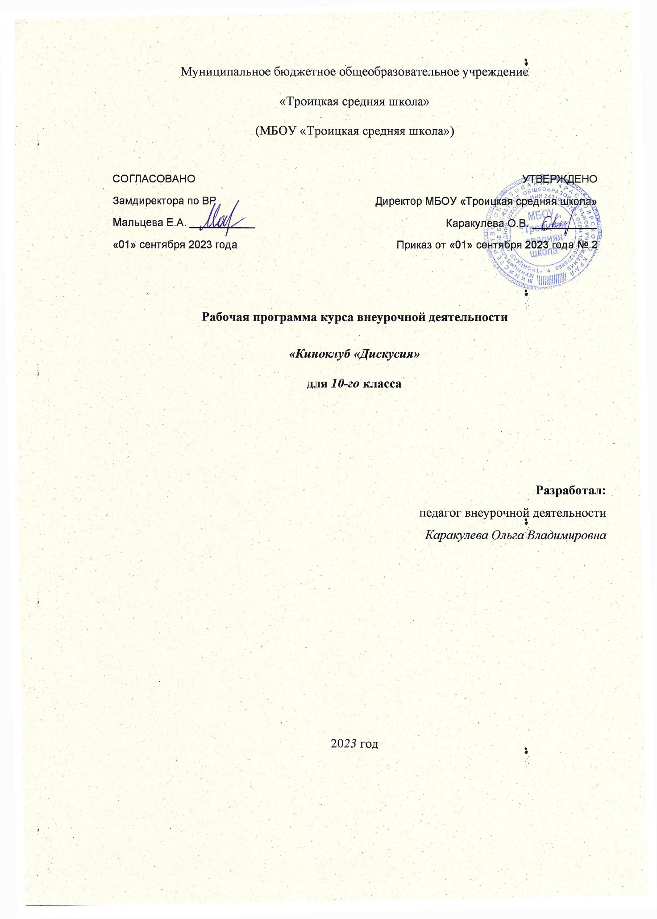

ПОЯСНИТЕЛЬНАЯ ЗАПИСКА
В соответствии с Федеральным государственным образовательным стандартом общекультурное направление возможно реализовать на занятиях внеурочной деятельности «Киноклуб».
Программа данного курса внеурочной деятельности реализуется в рамках инвариантного модуля рабочей программы воспитания «Курсы внеурочной деятельности» и направлена на личностное развитие школьников.
Цель киноклуба «Дискуссия» – заинтересовать обучающихся искусством кинематографа, расширить кругозор, общую и эстетическую культуру, способствовать развитию критического мышления, готовности и способности вести диалог с другими людьми и достигать в нем взаимопонимания, формировать коммуникативную компетентность в общении и сотрудничестве со сверстниками.
Разработка и внедрение программы обусловлены потребностью общества в развитии нравственных, эстетических, коммуникативных качеств. Важным является научить школьников критически воспринимать информацию. Современная киноиндустрия, как правило, ориентирована на развлечение, образовательные и воспитательные цели оказываются мало востребованы массовым зрителем. Поэтому необходимо знакомить школьников с лучшими образцами отечественного и зарубежного кинематографа. Особый интерес у школьников могут вызвать фильмы про сверстников, которые позволят сформировать позитивный зрительский опыт и вкус, развивать качества толерантной, социально активной личности, способствовать развитию воображения, фантазии и внимания. А последующее обсуждение и рецензирование окажет благоприятное воздействие на общую коммуникативную культуру и уважительное отношение.
Данная программа может быть одним из эффективных способов противостоять негативному влиянию общества на ребенка (СМИ, улица и пр.), развивая его самоорганизацию. Современные подростки большую часть времени проводят дома, в интернете, общаются онлайн, тем самым данная ситуация приводит к тому, что они все меньше могут открыто выражать свое мнение, вступать в диалог, дискуссии. Умение общаться, вступать в диалог, выражать свою точку зрения и слушать других является одним из важнейших коммуникативных функций человека. В процессе речевого развития формируются высшие формы познавательной деятельности, способность к понятийному мышлению. Овладение ребенком речью способствует осознанию, планированию и регуляции его поведения. Нарушение речи в той или иной степени негативно влияет на все психическое развитие ребенка, отражается на его учебной деятельности, поведении, способствует развитию отрицательных качеств характера (застенчивости, замкнутости, чувства неполноценности), затрудняет взаимоотношения с окружающими, особенно в детском коллективе.
Формат клуба и потенциал кинематографа являются средствами организации образовательной среды. Киноклуб поможет развить самоорганизацию, которая понимается как деятельность, так и способности школьника, связанные с умением организовать себя, которые проявляются в целеустремленности, социальной активности, самостоятельности, мотивации, планировании своей деятельности, быстроте принятия решений и ответственности за них, критичности по отношению к своим действиям, чувстве долга и способности самообучения.
Актуальность программы заключается в том, что ее применение позволит выстроить целостную систему организации образовательной среды, в которой найдут гармоничное сочетание педагогически значимое содержание, эффективность мультимедийной формы, возможность организовать «диалог поколений» и творческой самореализации учащихся. Киноклуб в формате дискуссий позволит детям затрагивать те темы, которые их волнуют, актуальные в современном обществе, видеть различные пути развития событий. Для школьников это возможность общаться в неформальной обстановке, формулировать свою точку зрения, быть услышанными, вступать в диалог, обозначать свое мнение и уважать мнение другого человека. Программа киноклуба поможет развить творческий, личностный и интеллектуальный потенциал школьников.
РЕЗУЛЬТАТЫ ИЗУЧЕНИЯ ПРОГРАММЫ
Программа киноклуба «Дискуссия» носит деятельностный характер, призвана обеспечить овладение школьниками совокупностью сложных умений, позволяющих эффективно осуществлять задачи освоения. Планируемые результаты определяются поставленными выше задачами и ориентируются на следующие критерии.
1. Изменения в модели поведения школьника:
проявление коммуникативной активности при получении знаний в диалоге (высказывать свои суждения, анализировать высказывания участников беседы, добавлять, приводить доказательства), в монологическом высказывании (рассказ, описание);
соблюдение культуры поведения и общения, правильных взаимоотношений; проявление доброжелательности, взаимопомощи, сочувствия, сопереживания;
активное участие в альтруистической деятельности, проявление самостоятельности, инициативы, лидерских качеств;
создание условий для реальной социально ценной деятельности и обеспечение формирования реально действующих мотивов.
2. Изменение объема знаний, расширение кругозора в области нравственности и этики:
использование полученной на уроках информации во внеурочной и внешкольной деятельности;
краткая характеристика (высказывание суждений) общечеловеческих ценностей и осознанное понимание необходимости следовать им;
объективная оценка поведения реальных лиц, героев художественных произведений и фольклора с точки зрения соответствия нравственным ценностям.
3. Изменения в мотивационной и рефлексивной сферах личности:
способность объективно оценивать поведение других людей и собственное;
сформированность самоконтроля и самооценки: действия контроля ситуативного поведения, побуждение вовремя его изменить; способность «видеть» свои недостатки и желание их исправить.
Таким образом, планируемые задачи внеурочной деятельности способствуют формированию следующих результатов:
личностных;
предметных;
метапредметных.
Личностные результаты
У учеников будут сформированы:
уважительное и доброжелательное отношение к другому человеку, его мнению;
потребность сотрудничества со сверстниками, бесконфликтное поведение;
эстетические потребности, нравственные ценности на основе просмотра советских фильмов и прочтения художественных произведений.
Предметные результаты
Учащиеся научатся:
составлять рецензию на произведение;
сопоставлять поступки героев, давать им оценку;
корректно выражать свое мнение;
различать произведения по жанру;
рассуждать о возможных вариантах судеб персонажей в произведениях с открытым финалом.
Метапредметные результаты
Познавательные
Обучающиеся научатся:
пользоваться приемами анализа и синтеза при чтении и просмотре видеозаписей, проводить сравнение и анализ поведения героя;
понимать и применять полученную информацию при выполнении заданий;
проявлять индивидуальные творческие способности при написании сочинений, чтении по ролям и инсценировках.
Коммуникативные
Обучающиеся научатся:
формулировать собственное мнение и позицию, включаться в диалог, в коллективное обсуждение, проявлять инициативу и активность;
работать в группе, учитывать мнения партнеров;
обращаться за помощью, формулировать причину затруднений;
предлагать помощь и сотрудничество;
договариваться о распределении функций и ролей в совместной деятельности, приходить к общему решению;
осуществлять взаимный контроль;
адекватно оценивать собственное поведение и поведение окружающих.
Регулятивные
Обучающиеся научатся:
понимать и принимать учебную задачу, сформулированную учителем;
планировать свои действия на отдельных этапах работы над рецензией;
осуществлять контроль, коррекцию и оценку результатов своей деятельности;
анализировать причины успеха/неуспеха, осваивать с помощью учителя позитивные установки типа «у меня все получится».
Формы занятий, предусмотренные программой:
Свободная творческая дискуссия.
Ролевые игры.
Выполнение творческих заданий.
Активные методы формирования системы общения.
Занятия в киноклубе рассчитаны на 34 учебных часа для учеников 9–11-х классов (16+).
Подведение итогов реализации программы проводится в виде обсуждения для каждого учащегося успешности выполнения творческих работ, проектов, презентаций, рецензий и представления результатов творческой деятельности на различных конкурсах.

ФОРМИРОВАНИЕ КЛЮЧЕВЫХ КОМПЕТЕНЦИЙ
В ходе реализации программы имеется возможность вести работу по формированию у учащихся следующих компетенций:
ценностно-смысловых;
общекультурных;
учебно-познавательных;
информационных;
коммуникативных;
социально-трудовых;
компетенций личностного самосовершенствования.
Педагогические технологии:
технология развивающего обучения;
технология исследовательского обучения;
технология совместного научного исследования;
коммуникативные образовательные технологии (диспут, дискуссии, дебаты и т. д.);
технология коллективной творческой деятельности;
технология мастерских;
технология проектного обучения;
игровые технологии.

ТЕМАТИЧЕСКОЕ ПЛАНИРОВАНИЕ
Тематическое планирование рабочей программы внеурочной деятельности «Киноклуб "Дискуссия"» составлено с учетом рабочей программы воспитания и календарного плана воспитательной работы.
№ | Тема | Название фильма | Количество часов | Дата проведения
1 | Первая любовь в школьном возрасте. Любовь, дружба, ответственность | «Вам и не снилось» (СССР, реж. И. Фрез, 1980) | 2 | 07.09.23, 14.09.23
2 | Тема одиночества в семье. Взаимодействие взрослых и детей | «Зимний роман» (Россия, реж. А. Чижиков, 2004) | 2 | 21.09.23, 28.09.23
3 | Проблемы вступления в самостоятельную взрослую жизнь. Нравственные проблемы | «Школьный вальс» (СССР, реж. П. Любимов, 1977) | 2 | 05.10.23, 12.10.23
4 | Роль женщин в обществе, взгляд на мир многодетной матери. Женские образы в фильмах | «Однажды 20 лет спустя» (СССР, реж. Ю. Егоров, 1980) | 2 | 19.10.23, 26.10.23
5 | Человеческие судьбы в фильмах великих режиссеров. Фильмы о войне, людях войны. Человек и Родина | «Судьба человека» (СССР, реж. С. Бондарчук, 1959).  «Война и мир» (СССР, реж. С. Бондарчук, 1965) | 6 | 09.11.23, 16.11.23, 23.11.23, 30.11.23, 07.12.23, 14.12.23
6 | Взаимоотношения в семье, построенные на любви и ответственности. Любовь, дружба, ответственность | «Сережа» (СССР, реж. Г. Данелия, 1960) | 2 | 21.12.23, 28.12.23
7 | Взаимоотношения поколений. Взаимодействие взрослых и детей | «Отцы и дети» (СССР, реж. В. Никифоров, 1983) | 2 | 11.01.24, 18.01.24
8 | Отношение людей к животным. Тема благородства. Нравственные проблемы | «Белый Бим, черное ухо» (СССР, реж. С. Ростоцкий, 1977) | 2 | 25.01.24, 01.02.24
9 | Проблемы подросткового возраста, доброта. Взаимоотношения со взрослыми и сверстниками | «Хористы» (Франция, реж. К. Берратье, 2004) | 2 | 08.02.24, 15.02.24
10 | Проблемы взросления, первой любви, взаимоотношения с отцом. Любовь, дружба, смысл жизни | «Пеликан» (Франция, Греция, реж. О. Орле, 2011) | 2 | 22.02.24, 29.02.24
11 | Проблемы взросления, нерешительность, противостояние отцов и детей, первая любовь, мужская дружба и влияние наставника. Любовь, дружба | «Общество мертвых поэтов» (США, реж. П. Уир, 1989) | 2 | 07.03.24, 14.03.24
12 | Проблемы предательства, твердости духа. Человеческие пороки: зависть, конформизм, равнодушие, жестокость, трусость. Тема раскаяния и просветления | «Чучело» (СССР, реж. Р. Быков, А. Хайт, 1983) | 2 | 21.03.24, 04.04.24
13 | Мотивация, воля, стремление и целеустремленность. Развитие своего таланта и способностей | «Одержимость» (США, реж. Д. Шазелл, 2013).  «В диких условиях» (США, реж. Ш. Пенн, 2007) | 4 | 11.04.24, 18.04.24, 02.05.24, 16.05.24
14 | Толерантность. Сила духа. Проблемы и жизнь человека с ограниченными возможностями здоровья | «Перед классом» (США, реж. П. Уэрнер, 2008) | 2 | 23.05.24, 30.05.24
Итого |  |  | 34
МАТЕРИАЛЬНО-ТЕХНИЧЕСКОЕ ОБЕСПЕЧЕНИЕ
- Компьютер.
- Мультимедиапроектор.
- Экран.
- Учебный класс.
- Колонки.

